BAB III

GAMBARAN UMUM OBJEK PENELITIAN

Sejarah Perusahaan
Perusahaan Women Wear sudah berdiri sejak tahun 2013, dengan lokasi penjualan pertama di Pasar Rau, Serang-Banten dan masih dalam mengontrak bangunan selama 1 tahun. Lalu kemudian satu tahun berlalu, karena jangka sewa bangunan sudah habis dan tidak bisa diperpanjang, karena bersifat over kredit akhirnya selang beberapa waktu sampai menemukan tempat untuk berjualan kembali pemilik perusahaan memiliki inisiatif untuk berjualan menggunakan sistem E-commerce dengan memfoto semua produk lalu mengunggah nya ke akun resmi milik perusahaan yang sebelumnya dibuat terlebih dahulu. Sistem penjualan saat itu masih menggunakan aplikasi Blackberry Messenger, karena memang penggunaan aplikasi sosial media BBM tahun 2014 sedang melonjak, banyak dipergunakan anak-anak remaja sampai dewasa.
Saat itu owner masih mengantarkan pesanan satu per satu ke pelanggan yang dituju atau dengan bahasa lain disebut COD, karena pada masa tersebut memang teknologi masih belum secanggih sekarang ini. Namun, seiring berjalannya waktu yang pada mulanya lingkup pembeli hanya sekedar teman, tetangga, atau kerabat saja, akhirnya peminat/pembeli bertambah semakin luas lingkupnya bahkan sampai ke luar kota sudah mulai bermunculan mengenal dan membeli produk dari Women Wear tersebut.
Tahun 2015 – 2016, perusahaan Women Wear mulai berinisiatif kembali untuk memasarkan produk-produknya lebih luas lagi. Karena aplikasi sosial media semakin canggih dan populer, perusahaan Women Wear mengambil satu langkah lagi yaitu dengan membuat akun resmi di sosial media Instagram dengan nama akun (@Womenwear). Setelah merambah pemasaran produk dengan menggunakan sosial media instagram, peminatnya benar-benar luar biasa banyak sekali, karena teralu banyaknya, pemilik perusahaan pun menjadikan Pekerja sehari-hari dirumahnya menjadi karyawan untuk membantu mengemas produk yang datang sampai produk pesanan pembeli, juga dua pekerja yang lain menjadi admin untuk membalas orderan pembeli.
Tahun 2017, meski di akun sosial media perusahaan sudah dicantumkan keterangan produk mulai dari bahan, ukuran, warna, sampai nama produk, namun masih banyak yang menanyakan apakah bisa melihat produk secara langsung, pemilik perusahaan pun harus kembali berfikir bagaimana caranya, karena tidak memungkinkan pemilik perusahaan untuk membawa pembeli datang ke rumahnya tanpa kondisi perusahaan yang belum terstruktur. Akhirnya Vika (pemilik perusahaan) berinisiatif kembali untuk menggunakan bangunan kosong dirumahnya, meski kecil tetapi perusahaan tersebut sudah dibilang mampu membuka butik kecil sehingga perluasan dan pengembangan perusahaannya terlihat semakin maju dan meski dengan butik yang kecil tetapi pembeli banyak yang berdatangan.
Melihat peluang bisnis bagi perusahaan semakin besar dan luas, akhirnya Vika membeli tanah yakni di tempat yang sampai sekarang ini berdiri. Vika membuka butik disana dan merintis perusahaan dan berlanjut mengembangkan perusahaan dibutik miliknya sendiri, berdirilah butik Women Wear disana. Dan sampai saat ini penjualan dari Women Wear semakin meningkat, pemasaran produk nya pun diperluas lagi, yakni menggunakan market place Instagram, Shopee, dan Tokopedia.

Letak Geografis Butik Women Wear
Butik Women Wear beralamatkan di Jl. Kiajurum, RT/RW 01/02, Kel. Cilaku, Kec. Curug, Kota Serang – Banten, dengan letak geografis sebagai berikut:
Depan : SD Islam An-Nur
Belakang : Pemukiman Warga
Kanan : Rumah warga
Kiri : Rumah Warga

Profil Perusahaan
Nama Perusahaan : Women Wear
Alamat : Jl. Kiajurum, RT/RW 01/02, Kel. Cilaku, Kec. Curug, Kota Serang – Banten.
Luas tanah : 300 meter²
Pemilik Perusahaan : Mavika Amalia (26 tahun)
Jumlah karyawan : 22 orang
Struktur Organisasi

Bidang-Bidang Kerja
Dalam membangun sebuah perusahaan, baik perusahaan kecil maupun perusahaan besar pastilah tidak jauh dengan karyawan-karyawan didalamnya. Maka dari itu, perusahaan juga sedari awal sudah membentuk divisi-divisi atau bidang-bidang kerja agar perusahaan bisa berjalan dengan baik dan lebih efisien.
Berikut adalah bidang-bidang kerja perusahaan online shop Women Wear :
- Owner (Pemilik Perusahaan)
- Mengawasi semua karyawan
- Mengatur permintaan terhadap model produk kepada agen/supplier, maupun mengatur pembelian produk impor untuk kembali dijual diperusahaannya.
- Manajer
- Dalam bidang kontrol yaitu mengawasi karyawan
- Menangani komplen dari costumer
- Mengecek produk/barang yang datang maupun keluar
- Administrator/Admin (mengelola suatu website/media sosial)
- Membalas chat dari costumer
- Menangani orderan costumer
- Membalas comment dan chat
- Mengurus event-event yang diadakan di market place
- Menyiapkan barang orderan

- Keuangan
- Mencatat pengeluaran dan pemasukan keuangan
- Membuat laporan bulanan dan mingguan
- Membuat slip gaji
- Menangani refund costumer
- Marketing
- Membuat promosi dalam penjualan
- Mengunggah produk ke market place (berupa foto)
- Mengatur Iklan untuk promosi
- Gudang
- Menyiapkan produk yang akan dijual
- Mencatat produk yang masuk dan keluar
- Memisahkan produk yang reject dan cacat
- Mensetrika
- Konveksi
- Menyiapkan semua alat dan bahan
- Membuat pola
- Menghitung dan mencatat modal yang akan diproduksi
- Menjahit
- Cutting/pemotongan bahan
- Mengecek kualitas produk
- Mensetrika
- Packing
- Memberi label

Visi dan Misi Perusahaan
Setiap perusahaan pasti mempunyai cita-cita ideal yang ingin dicapai. Cita-cita tersebut akan diperjuangkan agar jati dirinya jelas, yaitu citra nilai dan kepercayaan perusahaan. Sebab dasar hal itu, visi dari perusahaan Women Wear adalah “Ingin menjadi lokal brand yang banyak diminati oleh masyarakat”.
Pemahaman terhadap misi juga diperlukan dalam tatanan atas nilai dan kepercayaan perusahaan. Sehingga misi dari perusahaan Women Wear adalah “Ingin menjual produk-produk yang berkkualitas dengan harga yang terjangkau”.

Tujuan Perusahaan
Tujuan berdirinya Butik Women Wear antara lain, sebagai berikut:
- Mendapatkan laba/keuntungan
- Membuka lapangan kerja
- Memasarkan produk berkualitas baik dengan harga yang terjangkau

Strategi Lama Perusahaan
Pada dasarnya setiap perusahaan memiliki ciri khasnya tersendiri, begitu pula dengan ciri khas promosi dari tiap masing-masing perusahaan. Sebagai perusahaan yang sedang berkembang seperti Women Wear, perusahaan tersebut juga memiliki strategi promosinya sendiri, seperti mengunggah foto produk semenarik dan sebagus mungkin serta dibumbui dengan caption yang menarik perhatian.
Women Wear memang memiliki strategi tersendiri yang digunakan mulai saat pertama kali merintis bisnis hingga sampai saat ini, yaitu sebagai berikut:

Tabel 3.1
Strategi Lama Women Wear
Strategi Lama | Kelebihan | Kelemahan
Mengunggah foto-foto produk di Instastory Instagram Women Wear untuk promosi. | Biaya yang digunakan hanya berupa kuota internet. | Yang bisa melihat promosi hanya pengikut akun instagram women wear saja, sedangkan yang belum tahu tentang women wear/calon pelanggan tidak tahu aktivitas women wear saat mengadakan promosi.
Menggunakan jasa iklan Instagram | Women wear menggunakan jasa iklan dengan tarif 150 ribu dengan tingkat keluasan iklan hanya kepada 50 akun orang-orang/calon pelanggan maupun yang sudah menjadi pelanggan. | Adanya tarif yang harus dibayar, aktivitas promosi masih kurang luas.
Selalu mengikuti trend fashion | Siap dalam menyediakan produk ketika trend-trend dikalangan anak muda bermunculan, sehingga pelanggan mudah mendapatkan produk yang sedang viral digunakan oleh banyak orang. | Tidak semua masyarakat menyukai segala fashion yang sedang trend dan produk tersebut juga hanya bersifat sementara.

Pemasaran Produk Perusahaan di Market Place
Dalam memasarkan produknya, sudah tidak heran lagi apabila sebagian besar perusahaan kecil maupun besar menggunakan internet sampai penggunaan market place yang kini banyak tersedia. Perkembangan zaman sangat pesat begitupun dengan teknologinya, berbondong-bondong para pengusaha mencari cara untuk memasarkan bahkan mempromosikan produk/jasa mereka baik lingkup lokal maupun interlokal.
Perusahaan Women Wear yang saat pertama kali mencoba memasarkan dan mempromosikan produk memang hanya seadanya, namun kini perusahaan ini bisa memasarkan produk-produk dengan sangat mudah, murah, efisien, bahkan bisa memasarkan dengan ruang lingkup yang lebih luas. Women Wear kini sudah memiliki 1 Butik dan 2 toko (dalam bentuk ruko) (Offline), serta 3 akun dengan marketing place yang berbeda (Online).
Dalam pemasaran yang menggunakan marketing place, sangat memudahkan perusahaan untuk memasarkan produk-produknya. Karena perkembangan zaman saat ini, banyak para konsumen lebih memilih untuk berbelanja secara online karena mudah dan praktis. Dalam kondisi sesibuk apapun, berbelanja online bisa saja dilakukan karena hanya menggunakan ponsel lalu membuka aplikasi, mencari produk yang dicari, kemudian pesan, transfer uang, dan kita menunggu sampai produk yang dipesan sampai ke alamat yang sudah kita berikan. Berikut adalah Market Place yang digunakan oleh Women Wear :
Tabel 3.2
Market Place yang digunakan Women Wear
Tahun | Nama Aplikasi Market Place | Keterangan
2014 | Blackberry Messenger | Sudah tidak memasarkan dengan Blackberry Messenger.
2015 – Sekarang | - Instagram  - Shopee  - Tokopedia | Masih digunakan sampai sekarang untuk memasarkan produk-produknya.

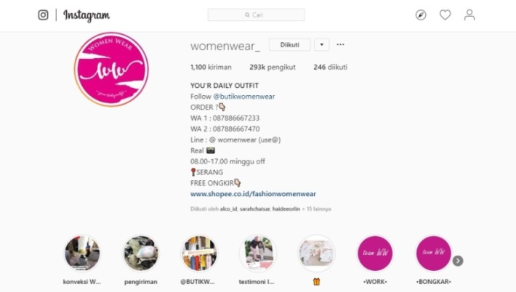
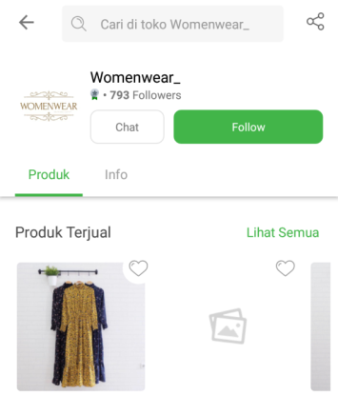

Gambar 3.1
Akun Market Place dari Women Wear

Distribusi Perusahaan
Mengenai distribusi, diatas sudah sedikit dijelaskan dari mana produk-produk Women Wear berasal. Perusahaan ini tidak hanya membuat produk sendiri, tetapi juga membeli produk-produk ke agen/supplier langganan, dimana produk-produk yang dipesan sesuai dengan perusahaan inginkan baik model, warna maupun corak agar tidak sama dengan produk-produk yang dijual diluaran sana. Selain itu produk juga didapat dari impor Cina, yang mana Owner perusahaan Women Wear juga sudah memiliki langganan sehingga mempermudah untuk mencari produk yang berkualitas. Setelah produk sudah tersedia, kemudian disimpan di gudang untuk di cek kembali, setelah melewati berbagai pengecekan hingga pemasangan label, kemudian produk dikemas dan pengepakan sesuai permintaan konsumen. Barulah jasa pengiriman yang mengantarkan produk-produk itu ke pembeli/konsumen. Dan ada pula produk-produk yang dipajang di butik maupun toko Women Wear yang lain (secara offline).

Produk dan Harga
Perusahaan Women Wear adalah perusahaan fashion khusus wanita, seperti baju atasan, celana, gamis, kaftan, rok panjang, dan lain sebagainya. Dengan berbagai macam jenis model produk inilah yang membuat Shopaholic penasaran dengan produk-produk dan harga yang dijual oleh perusahaan ini.
Women Wear sendiri memang tidak sepenuhnya produk yang dijual buatan sendiri, melainkan perusahaan tersebut memesan pada agen ataupun supplier lokal langganan yang menyediakan produk sesuai yang perusahaan inginkan, mulai dari model, warna, maupun corak. Selain itu Women Wear juga mengimpor baju dari luar negeri yaitu Cina. Disebutkan bahwa dibandingkan dengan produk impor Korea, Bangkok, dan Jepang memang impor dari negara Cina lebih murah, dan bahan serta kualitasnya pun tidak jauh beda, maka dari itu women wear sendiri memilih impor dari Cina. Dan untuk produk yang dibuat sendiri, perusahaan membeli bahan-bahan serta peralatan yang diperlukan kemudian barulah dijahit sesuai model yang diinginkan.
Dengan berbagai macam model serta harga mulai dari Rp. 90.000 s/d Rp.400.000-an, berikut adalah beberapa foto produk yang dijual oleh Women Wear :
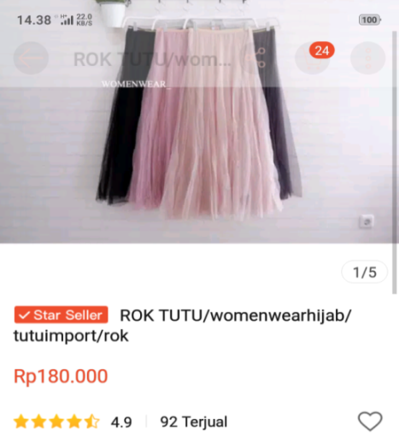
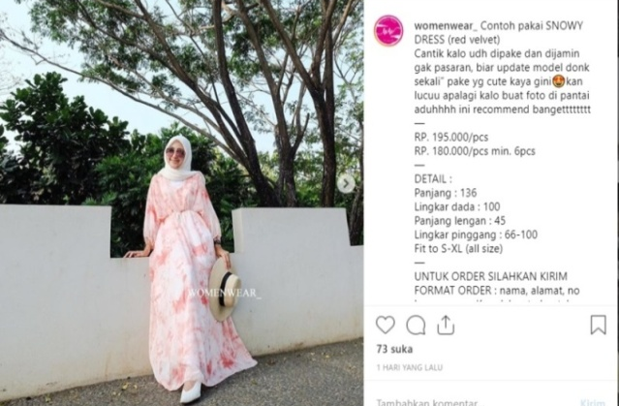

Gambar 3.2
Produk dari Women Wear

Mavika Amaliah, Owner Women Wear, wawancara dengan penulis di kantornya, Tape Recording, Cilaku, Serang, 15 April 2019.
Mavika Amaliah, Owner Women Wear, wawancara dengan penulis di kantornya, Tape Recording, Cilaku, Serang, 12 Juli 2019.

